UBND QUẬN GÒ VẤP  TRƯỜNG THCS AN NHƠN  ĐỀ CHÍNH THỨC  (Đề gồm có 04 trang) | ĐỀ KIỂM TRA ĐÁNH GIÁ CUỐI KỲ HỌC KỲ I  NĂM HỌC 2021-2022 - MÔN TOÁN - LỚP 7  Ngày kiểm tra: Thứ Bảy, ngày 19/01/2022  Thời gian làm bài: 45 phút (không kể thời gian phát đề)  (Học sinh làm bài trên Phiếu trả lời trắc nghiệm Toán 7)
MÃ ĐỀ BÀI T701

Câu 1. Cho x, y 0, n thì (x . y)^{n} bằng:
A. x^{n}.y^{n} B. x.y^{n} C. x.y D. x^{n}.y
Câu 2. Cho y TỈ LỆ NGHỊCH với x theo hệ số tỉ lệ là 20. Hãy biểu diễn y theo x:
A. x = 20.y B. y = 20.x C. y = D. y =
Câu 3. Cho x, y 0, n thì 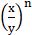 bằng
A. B. C. D.
Câu 4. Chọn câu ĐÚNG. Với a Nếu thì:
A. 5.2 = ba B. 2b = 5a C. 2.5 = ab D. 2a = 5b
Câu 5. Cho hình vẽ sau. theo trường hợp nào?
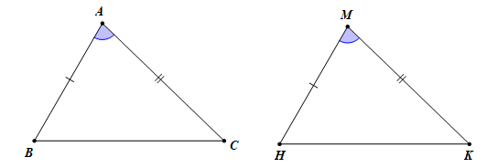
A. Cạnh - huyền - góc nhọn B. Cạnh - cạnh - cạnh
C. Góc - cạnh - góc D. Cạnh - góc - cạnh
Câu 6. Cho nhọn như hình vẽ bên dưới, chọn khẳng định đúng.
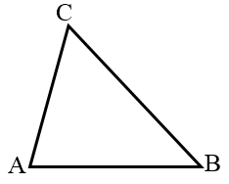
A. = 90⁰ B. = 90⁰ C. = 180⁰ D. = 120⁰
Câu 7. Điền vào chỗ trống để được đáp án đúng: “Nếu đại lượng y liên hệ với đại lượng x theo công thức: ….. (với k là hằng số khác 0) thì ta nói y tỉ lệ thuận với x theo hệ số tỉ lệ k”.
A. x = B. xy = k C. y = kx D. y =
Câu 8. Chọn câu đúng. Với Nếu thì:
A. ab = bc B. ab = cd C. ad = bc D. ac = bd
Câu 9. Cho hình vẽ sau. Tam giác nào bằng với tam giác ABC?
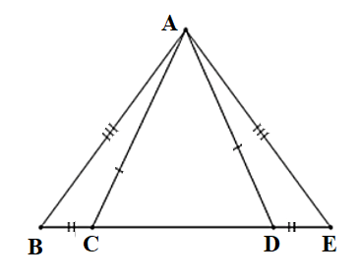
A.  B.  C.  D. 
Câu 10. Điền vào chỗ trống để được đáp án đúng.
“Nếu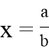 ; 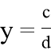 ( b, d ≠ 0; a,b,c,d ) thì x . y = ………”
A. B. C. D. 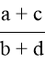
Câu 11. Cho hình vẽ sau. theo trường hợp nào?
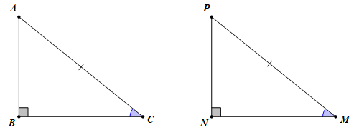
A. Cạnh - góc - cạnh B. Cạnh - huyền - góc nhọn
C. Góc - cạnh - góc D. Cạnh - cạnh - cạnh
Câu 12. Điền vào chỗ chấm để có khẳng định ĐÚNG: “Hai góc đối đỉnh thì …...........”.
A. Kề bù. B. Phụ nhau. C. Bù nhau. D. Bằng nhau
Câu 13. Điền vào chỗ trống để được đáp án đúng.
“Nếu 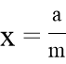 ; 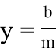 (m ≠ 0; a,b,m ) thì x + y = …….”
A. 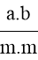 B. 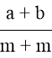 C. 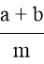 D.
Câu 14. Cho hình vẽ sau:  theo trường hợp nào?
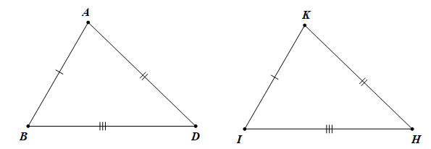
A. Cạnh - huyền - góc nhọn B. Cạnh - góc - cạnh
C. Góc - cạnh - góc D. Cạnh - cạnh - cạnh
Câu 15. Điền vào chỗ trống để được đáp án đúng: “Nếu đại lượng y liên hệ với đại lượng x theo công thức: y = hay x.y = a (a là một hằng số khác 0) thì ta nói…............”.
A. y tỉ lệ nghịch với x theo hệ số tỉ lệ
B. y tỉ lệ thuận với x theo hệ số tỉ lệ
C. y tỉ lệ thuận với x theo hệ số tỉ lệ a
D. y tỉ lệ nghịch với x theo hệ số tỉ lệ
Câu 16. Cho hình vẽ sau. theo trường hợp nào?
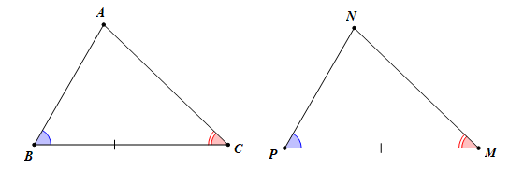
A. Cạnh - góc - cạnh B. Góc - cạnh - góc
C. Cạnh - cạnh - cạnh D. Cạnh - huyền - góc nhọn
Câu 17. Cho y TỈ LỆ THUẬN với x theo hệ số tỉ lệ là 2. Hãy biểu diễn y theo x:
A. x = 2.y B. y = C. x = D. y = 2.x
Câu 18. Cho hình vẽ bên dưới, biết a ⊥ c và b ⊥ c. Hãy chọn khẳng định đúng.
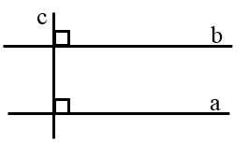
A. b // c B. a ⊥ b C. a // c D. a // b
Câu 19. Chọn câu đúng: Xác định vị trí của hai  và 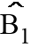 trong hình vẽ sau:
A. Hai góc đồng vị. B. Hai góc đối đỉnh.
C. Hai góc so le trong. D. Hai góc trong cùng phía.
Câu 20. Cho điểm A (2; 3). Xác định hoành độ và tung độ của điểm A
A. Hoành độ bằng 2, tung độ bằng 0. B. Hoành độ bằng 0, tung độ bằng 3.
C. Hoành độ bằng 3, tung độ bằng 2. D. Hoành độ bằng 2, tung độ bằng 3.
Câu 21. Chọn câu SAI: Nếu một đường thẳng cắt hai đường thẳng song song thì .............
A. Hai góc đồng vị bằng nhau. B. Hai góc trong cùng phía bù nhau.
C. Hai góc so le trong bằng nhau. D. Hai góc đồng vị bù nhau
Câu 22. Cho hình vẽ sau, hãy chọn khẳng định đúng.
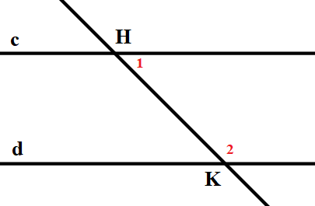
A. 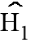 và 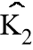 là hai góc trong cùng phía. B. và là hai góc kề bù.
C. và là hai góc so le trong. D. và là hai góc đồng vị.
Câu 23. Cho bảng giá trị sau. Chọn đáp án đúng.
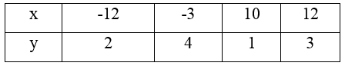
A. Đại lượng y tỉ lệ nghịch với đại lượng x
B. Đại lượng y tỉ lệ thuận với đại lượng x
C. Đại lượng y là hàm số của đại lượng x
D. Đại lượng y không là hàm số của đại lượng x
Câu 24. Điền vào chỗ trống để được đáp án đúng “Trong một tam giác vuông, hai góc nhọn …..”.
A. Kề bù B. Bằng nhau C. Phụ nhau D. Bù nhau
Câu 25. Khẳng định nào sau đây là đúng? Với 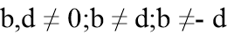.
A. 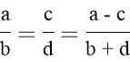 B. 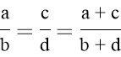 C. 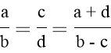 D. 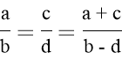
Câu 26. Cho x và y là hai đại lượng tỉ lệ thuận và y = 5x. Tính y khi x = -2
A. -10 B. 10 C. 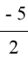 D. 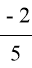
Câu 27. Trong các khẳng định sau khẳng định nào ĐÚNG?
A. 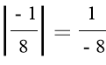 B. 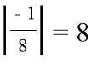 C. 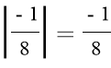 D. 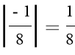
Câu 28. Cho hình vẽ bên dưới, biết x // y, 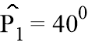. Tính số đo 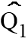?
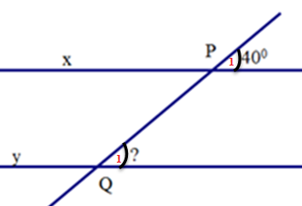
A. 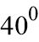 B. 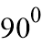 C. 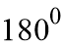 D. 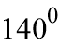
Câu 29. Cho hình vẽ. Cần thêm điều kiện gì để  =  theo trường hợp cạnh - cạnh - cạnh.
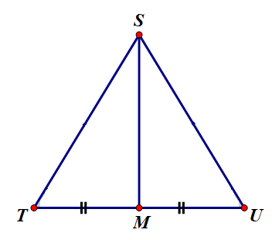
A. ST = SU B. ST = SM C. ST = MU D. MT = MU
Câu 30. Cho biết x và y là hai đại lượng tỉ lệ nghịch. Khi x = 7 thì y = 4. Tìm y khi x = 5.
A. y = B. y = 5,6 C. 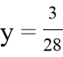 D. y = 6,5
Câu 31. Kết quả của phép tính (2³)² dưới dạng lũy thừa là:
A. B. 2⁶ C. 2¹ D. 2⁵
Câu 32. Biết 3 cây bút cùng loại giá 12 000 đồng. Hỏi giá tiền của 12 cây bút như thế là bao nhiêu?
A. 50 000 đồng B. 30 000 đồng C. 48 000 đồng D. 40 000 đồng
Câu 33. Tìm x trong hình vẽ sau:
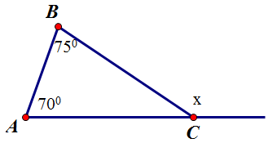
A. 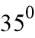 B. 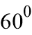 C. 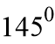 D.
Câu 34. Tìm y, biết: 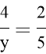
A. B. 10 C. D.
Câu 35. Quan sát hình vẽ rồi chọn đáp án đúng nhất.
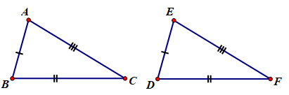
A. 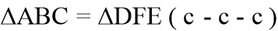 B. 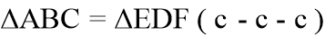
C. 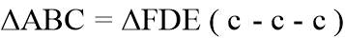 D. 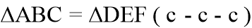
Câu 36. Cho hình vẽ bên dưới, biết 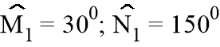. Chọn khẳng định ĐÚNG.
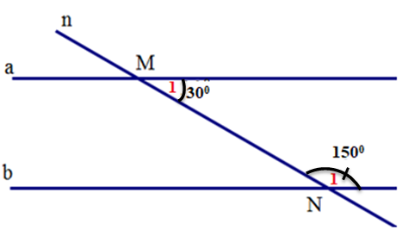
A. a cắt b B. b // n C. a // n D. a // b
Câu 37. Cho
A. 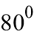 B. C. D. 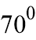
Câu 38. Cho hình vẽ.  và  có: ,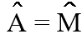. Cần thêm một điều kiện gì để  theo trường hợp cạnh - góc - cạnh.
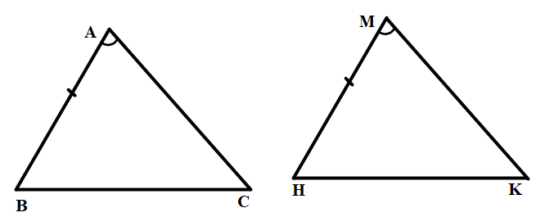
A.  B.  C.  D. 
Câu 39. Cho hình vẽ. và  có , 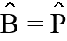. Cần thêm một điều kiện gì để  theo trường hợp góc - cạnh - góc?
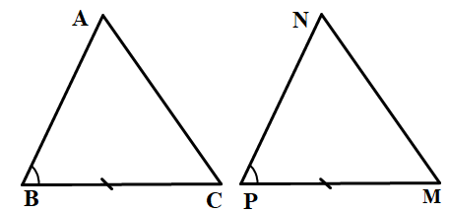
A. 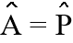 B. 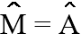 C. 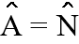 D. 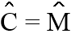
Câu 40. Hai đường thẳng xx’ và yy’ cắt nhau tại O (như hình vẽ). Biết 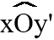 = 120⁰. Tính số đo 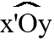.
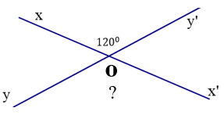
A. 120⁰ B. 100⁰ C. 90⁰ D. 60⁰
Câu 41. Kết quả của phép tính 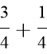 bằng:
A. B. C. D. 1
Câu 42. Tìm x, biết: 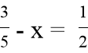
A. 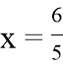 B. 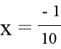 C. 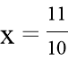 D. 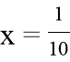
Câu 43. Tìm x và y, biết: 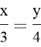 và x + y = 14
A. x = 4, y = 10 B. x = 5, y = 9 C. x = 8, y = 6 D. x = 6, y = 8
Câu 44. Cho hình vẽ, biết a ⊥ c, b ⊥ c , 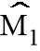= 60⁰. Chọn khẳng định đúng.
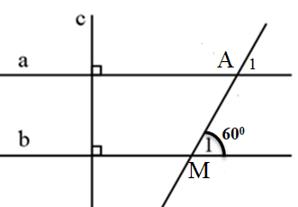
A. a // b; =60⁰ B. c//a 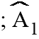=60⁰ C. c//b; =120⁰ D. a // b; =120⁰
Câu 45. Cho hàm số y = f(x) = 3x. Tính f(2)?
A. 3 B. 6 C. 2 D. 5
Câu 46. Giông bão thổi mạnh, một cây tre gãy gập xuống làm ngọn cây chạm đất (như hình vẽ) và ngọn cây tạo với mặt đất một góc 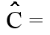 40⁰. Giả sử cây tre mọc vuông góc với mặt đất. Hãy tính số đo góc bị gãy gập .
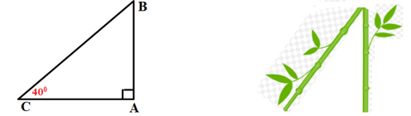
A. 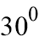 B. 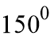 C. 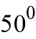 D.
Câu 47. Mẹ Lan đi siêu thị điện máy mua chiếc ti vi giá 10 triệu đồng. Nhân dịp tết dương lịch 2022 siêu thị giảm 10 % cho tất cả các mặt hàng. Hỏi sau khi giảm giá mẹ Lan phải trả bao nhiêu tiền để mua chiếc ti vi đó?
A. 1 triệu đồng B. 11 triệu đồng C. 9 đồng D. 9 triệu đồng
Câu 48. Cho biết 3 người thợ lát gạch xong phòng học hết 4 giờ. Hỏi 8 người thợ cùng lót gạch phòng học đó mất mấy giờ? (giả sử năng suất làm việc của các người thợ là như nhau).
A. 2 giờ B. 1,5 giờ C. 8 giờ D. 3 giờ
Câu 49. “Đo chiều rộng hồ nước”. Một nhóm học sinh lớp 7A thực hành đo chiều rộng AB của hồ nước như sau: Dùng giác kế vạch đường thẳng xy vuông góc với AB. Chọn một điểm O (O # B) trên xy. Xác định điểm D trên xy sao cho OD = OB. Dùng giác kế vạch tia Dt vuông góc với xy (tia Dt và đoạn thẳng AB nằm về hai phía của đường thẳng xy). Dùng giác kế xác định điểm E trên tia Dt sao cho A, O, E thẳng hàng. Đo độ dài DE được kết quả 25 mét.Theo em chiều rộng AB của hồ là bao nhiêu mét?
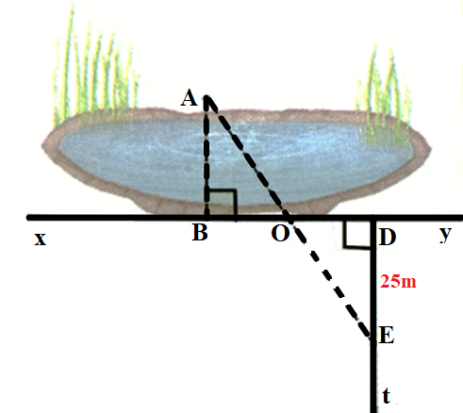
A. AB = 25mm B. AB = 25dm C. AB = 25cm D. AB = 25m
Câu 50. Cho hình vẽ. Biết a // b và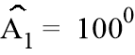. Tính số đo , 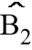
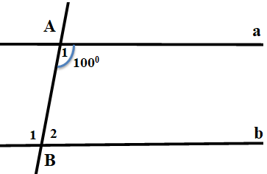
A. = 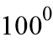 , = B. = 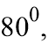 = C. = , 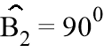 D. = =

------ HẾT ------

